Муниципальное бюджетное общеобразовательное учреждение
«Средняя общеобразовательная школа№178»

Обыкновенные дроби
(научно-исследовательская работа)

Выполнила:
Юргенсон Ника,
учащаяся 6 «А» класса
Руководитель:
Добровольская Н.В.,
учитель математики

г. Новосибирск
2018

Оглавление:
Введение. 3
1.1 Дроби в Древнем Египте 4
1.2 Дроби в Древнем Вавилоне. 5
1.3. Дроби в Древнем Риме. 6
1.4. Дроби в Древней Греции. 7
1.5. Дроби на Руси. 8
1.6. Дроби в Древнем Китае 9
1.7. Дроби в других государствах древности и средних веков. 10
3. Использование дробей в профессиональной деятельности человека. 13
3.1. Медицина и фармацевтика. 13
3.2. Дроби и музыка. 14
3.3. Дроби в юриспруденции. 14
3.4. Геодезия, картография, космос и дроби. 14
3.5. Дроби в строительстве. 14
3.6. Машиностроение и дроби. 15
3.7. Дроби в пищевой промышленности. 15
4. Результаты анкетирования 16
5. Занимательные дроби. 17
Заключение 21
Список литературы. 22

Введение.
На уроках математики с пятого класса часто приходится выполнять задания с обыкновенными дробями. Дробь в математике – число, состоящее из одной или нескольких частей (долей) единицы. Обыкновенная (простая) дробь имеет вид m/n, где черта обозначает знак деления, в результате чего получается частное. Делимое называется числителем дроби, а делитель - знаменателем. Знаменатель показывает, на сколько частей делится целое, а числитель, сколько таких частей взято. Правильной называется дробь, у которой числитель меньше знаменателя.
Нам захотелось познакомиться с историей возникновения обыкновенных дробей, использования их в математике, в профессиональной деятельности, в повседневности и определить, насколько они важны в настоящее время.
Таким образом, объект исследования - обыкновенные дроби.
Цель исследования: доказать, что обыкновенные дроби являются важной частью в жизни людей.
Задачи исследования:
- узнать историю обыкновенных дробей;
- ознакомиться с тем, где в нашей жизни встречаются дроби;
- определить, как применяются обыкновенные дроби в профессиональной деятельности и в повседневной жизни;
- выяснить необходимость использования обыкновенных дробей;
- разработать анкету и провести анкетирование учащихся;
- сделать выводы и познакомить учащихся с результатами исследования.
Гипотеза: обыкновенные дроби – важная составная часть жизни людей.
При работе были использованы следующие методы:
1) поисковый метод с использованием научной, справочной и учебной литературы,
ресурсы сети Интернет;
2) наблюдение;
3) анкетирование;
4) обработка информации;
5) анализ полученных данных;
6) обобщение информации, подготовка выводов.

1. История возникновения обыкновенных дробей.
Необходимость в дробных числах возникла у человека очень давно. Когда при дележе добычи число животных было не кратным числу охотников, первобытному человеку приходилось задумываться над понятием о дробном числе.
Наряду с необходимостью считать предметы у людей с древних времён появилась потребность измерять длину, площадь, объём, время и другие величины. Результат измерений не всегда получалось выразить натуральным числом, приходилось учитывать и части употребляемой меры.
Потребность в более точных измерениях привела к тому, что начальные единицы меры начали делить на 2, 3 и более частей. Этим более мелким единицам меры давали индивидуальные названия и применяли для измерений. Так появились дроби.
В русском языке слово дробь происходит от глагола «дробить» — разбивать, ломать на части. В первых учебниках математики дроби так и назывались — «ломаные числа». У других народов название дроби также связано с глаголами «ломать», «разбивать», «раздроблять».
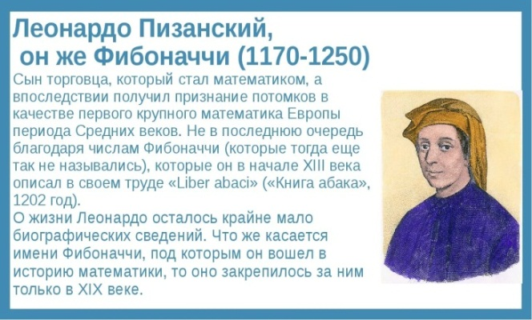
Народы прошли через многие варианты записи дробей, пока не пришли к современной. Вначале в записи дробей не использовалась дробная черта. Черта дроби появилась лишь только в 1202 г. у итальянского математика Леонардо Пизанского (Фибоначчи). Он ввел слово дробь. Во все времена и для всех народов раздел математики о дробях считался самым трудным. Тот, кто знал дроби, был в почете. Так, в старинной славянской рукописи XV в. написано: «Несть се дивно, что …в целых, но есть похвально, что в долях…».
Подходы к записи дробей, правила действий с ними различались как у разных народов, так и в разные времена. Важную роль играл обмен идеями по этой тематике при культурных контактах различных цивилизаций.

1.1 Дроби в Древнем Египте
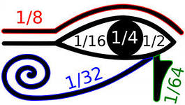
Египтяне использовали формы записи с помощью иероглифа Глаз Гора (Уаджет).
В египетской мифологии бог Гор олицетворяет крылатое Солнце и является одним из самых распространенных символов. В битве с врагами Солнца Гор сначала терпит поражение. Сет вырывает у него Глаз — чудесное око — и разрывает его в клочья. Тот — бог учения, разума и правосудия – складывает части глаза в одно целое, так он создал "здоровый глаз Гора". Изображения частей разрубленного Ока использовались при письме в Древнем Египте для обозначения дробей от 1/2 до 1/64 . До сих пор египетскими часто называют дроби с числителем равным 1, эти дроби ещё известны как аликвотные.

Таблица обозначений иероглифов дробей
Иероглиф | Значение | Примерная величина
 | большая часть глаза | ¹/₂ (или ³²/₆₄)
 | зрачок | ¹/₄ (или ¹⁶/₆₄)
 | бровь | ¹/₈ (или ⁸/₆₄)
 | меньшая часть глаза | ¹/₁₆ (или ⁴/₆₄)
 | капля слезы | ¹/₃₂ (или ²/₆₄)
 | знак сокола | ¹/₆₄
 | уаджет | ⁶³/₆₄

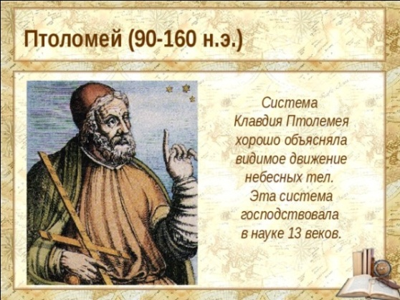
Такие дроби использовались вместе с другими формами записи египетских дробей (комбинированная запись) для того, чтобы поделить хекат, основную меру объёма в Древнем Египте. Египетские дроби продолжали использовать математики всего мира до средних веков, несмотря на имеющиеся к ним замечания древних математиков. К примеру, Клавдий Птолемей говорил о неудобстве использования египетских дробей по сравнению с Вавилонской системой (позиционная система исчисления). Исследование египетских дробей представил Фибоначчи в своём труде «Liber Abaci». В нем в вычислениях автор использовал десятичные и обыкновенные дроби, вытеснившие со временем египетские дроби. Запись дробей была сложной, включая запись смешанных дробей и запись в виде сумм дробей. Также в книге были приведены алгоритмы перевода обыкновенных дробей в египетские.

1.2 Дроби в Древнем Вавилоне.
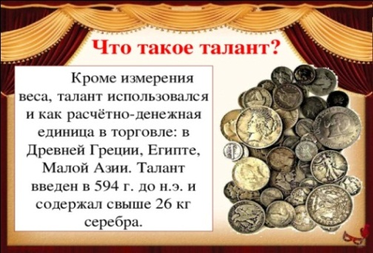
В древнем Вавилоне использовали шестидесятеричную систему счисления. Шестидесятые доли были привычны в жизни вавилонян, их дроби имели знаменателем число 60, его степени: 60² = 3600, 60³= 216000 и т.д. или близкие к ним числа. Ученые объясняли это тем, что вавилонские весовая и денежная единицы измерения традиционно разделялись на 60 равных частей: 1 талант = 60 мин; 1 мина = 60 шекелей. Это первые в мире систематические дроби, т.е. дроби, у которых знаменателем чаще всего являются степени одного и того же числа.
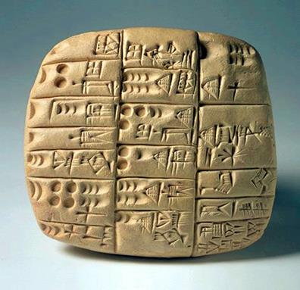
Такая система счисления определила большую роль в математике Вавилона различных таблиц. Полная вавилонская таблица умножения должна была бы содержать произведения от 1х1 до 59х59 (1770 чисел), то есть гораздо больше, чем в привычной для нас таблице умножения. Запомнить наизусть такую таблицу практически невозможно. Поэтому для умножения и деления, существовало много различных таблиц. Операция деления в вавилонской математике была «проблемой номер один». Деление числа m на число n сводили к умножению числа m на дробь 1/n, даже термина «делить» у них не существовало. Поэтому важную роль в вавилонской математике играли многочисленные таблицы обратных величин.
Кроме того, для вычислений с дробями вавилоняне составляли таблицы, выражавшие в шестидесятеричных дробях основные дроби. Например, 1/16 = 3/60 + 45/602.
Сложение и вычитание дробей производилось аналогично соответствующим действиям над целыми числами и десятичными дробями в нашей позиционной системе счисления. Для привычных в обиходе дробей 1/2, 1/3, 2/3, 1/4, 1/5, 1/6 существовали индивидуальные знаки.
Следы вавилонской шестидесятеричной системы счисления сохранились до наших дней. Так, до сих пор час делится на 60 минут, минута на 60 секунд, окружность на 360 градусов, градус на 60 минут, минута на 60 секунд Минута означает по-латыни «маленькая часть», секунда – «вторая» (маленькая часть).

1.3. Дроби в Древнем Риме.
Римляне пользовались, в основном, только конкретными дробями. Их система дробей основывалась на делении на 12 долей единицы веса и товарно-денежного обмена, которая называлась асс. Так возникли римские двенадцатеричные дроби, дроби со знаменателем 12. Двенадцатую долю асса называли унцией. Вместо 1/12 римляне говорили «одна унция», 5/12 – «пять унций» и т.д. Три унции назывались четвертью, четыре унции – третью, шесть унций – половиной.
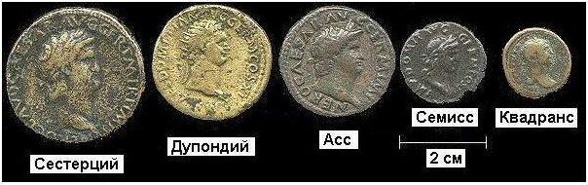
А путь, время и другие величины сравнивали с наглядной вещью – весом. Например, римлянин мог сказать, что он прошел семь унций пути или прочел пять унций книги. При этом, конечно, речь шла не о взвешивании пути или книги. Имелось в виду, что пройдено 7/12 пути или прочтено 5/12 книги. А для дробей со знаменателем 12 после их сокращения или раздробления на более мелкие, были особые названия. Всего применялось 18 различных названий дробей. Например, в ходу были такие названия: «скрупулус» - 1/288 асса, «семисс»-
половина асса, «квадранс»- четвёртая его доля и т.д. Это относилось и к монетам.
Чтобы работать с такими дробями, надо было помнить для этих дробей таблицу сложения и таблицу умножения. Некоторые из таких специальных таблиц дошли и до нас.
Унция обозначалась чертой (-), половина асса (6 унций) – буквой S (первой в латинском слове Semis – половина). Эти два знака служили для записи любой двенадцатеричной дроби, каждая из которых имела свое название. Например, 7/12 записывались так: S-.
Ещё в первом веке до нашей эры выдающийся римский оратор и писатель Цицерон говорил: "Без знания дробей никто не может признаваться знающим арифметику!”.

1.4. Дроби в Древней Греции.
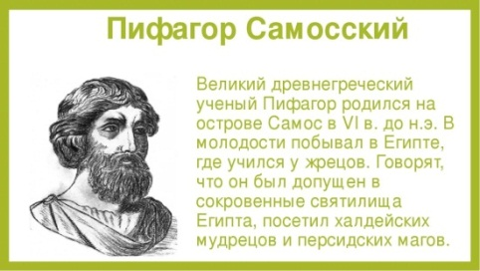
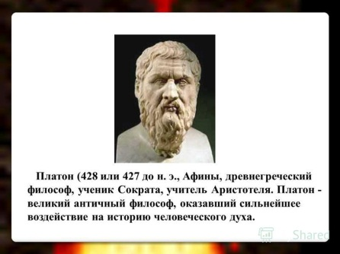
В Древней Греции арифметику – учение об общих свойствах чисел – отделяли от логистики – искусства исчисления. Греки считали, что дроби можно использовать только в логистике. Греки оперировали всеми арифметическими действиями с дробями, но числами их не признавали. Греческие ученые считали, что математика должна заниматься только целыми числами. А с дробями пусть работают купцы, ремесленники, а также астрономы, землемеры, механики и другой «черный люд». «Если ты захочешь делить единицу, математики высмеют тебя»,- писал основатель афинской академии Платон. Но не все математики тогда соглашались с Платоном. Так, в трактате «Об измерении круга» Архимед использует дроби. С дробями свободно обращался и Герон Александрийский. Он, как египтяне, разбивал дробь на сумму основных дробей. Вместо 12/13 он писал 1/2 + 1/3 + 1/13 + 1/78 и т.п. Даже Пифагор, со священным трепетом относившийся к натуральным числам, создавая теорию музыкальной шкалы, связал основные музыкальные интервалы с дробями. Правда, самим понятием дроби Пифагор и его ученики не пользовались. Они позволяли себе говорить лишь об отношениях целых чисел.
Поскольку греки работали с обыкновенными дробями редко, они использовали различные обозначения. Герон, например, записывал дроби в алфавитной форме, причем числитель располагал под знаменателем. Для некоторых дробей применялись отдельные обозначения, например, для 1/2 - L′′, но их алфавитная нумерация с трудом позволяла обозначать дроби.
Недостатки греческих обозначений дробных чисел связаны с тем, что слово «число» греки понимали как набор единиц. Мы рассматриваем дробь как единое рациональное число, а греки – как отношение двух целых чисел. Поэтому обыкновенные дроби редко встречались в греческой арифметике, а, если они и были, то чаще всего либо дроби аликвотные, либо шестидесятеричные. Областью практических вычислений с огромной потребностью в точных дробях была астрономия, в ней царила вавилонская традиция и её использовали все народы.

1.5. Дроби на Руси.
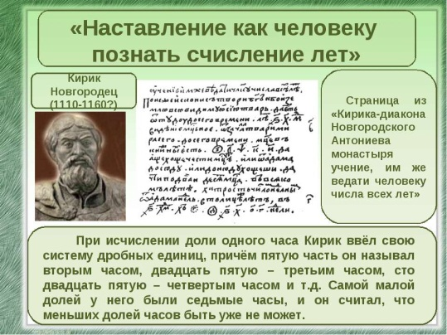
Первый русский математик, известный нам по имени – это монах Новгородского монастыря Кирик. Он занимался вопросами хронологии и календаря. В своей рукописной книге «Учение им же ведати человеку числа всех лет» (1136 г.) применял деление часа на доли, которые он называл «дробными часами» или «часцами». При записи числа использовалась горизонтальная черта. В старых руководствах есть следующие названия дробей на Руси: 1/2 - половина, полтина; 1/3 – треть; 1/4 – четь; 1/6 – полтреть; 1/8 – полчеть; 1/12 –полполтреть; 1/16 – полполчеть; 1/5 – пятина; 1/7 – седьмина; 1/10 – десятина.
Использовалась в России земельная мера четверть и более мелкая – получетверть, которая называлась осьмина. Это были конкретные дроби, единицы только для измерения площади земли. Гораздо позднее осьмина стала дробью для выражения любой величины.
В рукописи XVII в. «Статия численная о всяких долях указ» содержится письменное обозначение дробей с указанием числителя (верхнее число) и знаменателя (исподнее число). При этом указывается, что нумерация дробей заимствована из западных источников.
С XVI века в России большой популярностью пользовался дощаной счет – вычисления при помощи прибора, бывшего прообразом русских счетов. Он имел весьма широкое распространение среди торговцев, служащих, «мерщиков» - землемеров, монастырских экономов и т.д. Первоначально дощаной счет был специально приспособлен к нуждам сошной арифметики. Это система налогового обложения в России XV-XVII веков, где операции сложения, вычитания, умножения и деления производились как с целыми, так и с дробными числами, поскольку условная единица обложения — соха, делилась на части.
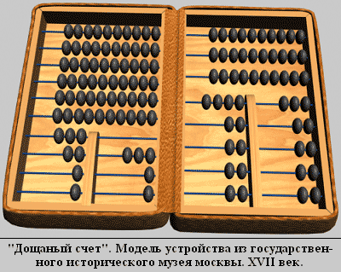
Дощаной счёт представлял собой два складывающихся ящика. Каждый ящик разгораживался надвое (позже только внизу). Внутри ящиков на натянутые шнуры или проволоку нанизывались кости. Операции с целыми числами производились на полных рядах, с дробями – на неполных рядах. В них: ряд из трёх костей составлял три трети, ряд из четырёх костей — четыре четверти (чети) и т.д. Сложение двух одинаковых «сошных» дробей, например, 1/12+1/12=1/6, на счетах соответствует переходу к ближайшей вышестоящей костяшке.
В сошной арифметике приходилось иметь дело и с более мелкими дробями. Но чаще в расчётах рассматривались дроби со знаменателями 2 и 3 и полученные из них при помощи последовательного деления на 2. Для действий с дробями других рядов такой дощаной счет приспособлен не был.
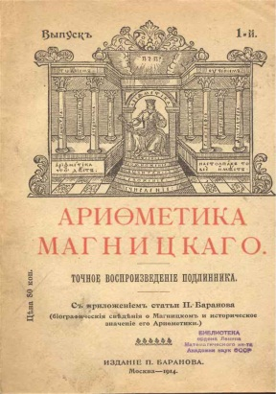
В 1703 г. выходит в свет первый русский печатный учебник по математике – «Арифметика». Автор – Магницкий Леонтий Филиппович. Во 2-ой части этой книги "О числах ломаных или с долями” подробно излагается учение о дробях. Оно носит почти современный характер, только автор подробнее, чем наши учебники, останавливается на вычислении долей. Дроби Магницкий рассматривает как именованные числа (не просто 1/2, а 1/2 рубля, пуда и т.п.), а действия с дробями изучает в процессе решения задач. В учебнике понятие дроби (ломаного числа) определяется как: «Число ломаное не что же иное есть, токмо часть вещи, числом объявленная…»
Магницкий использует название числитель, знаменатель, рассматривает неправильные дроби, смешанные числа, выделяет целую часть из неправильной дроби. Учение о дробях всегда оставалось труднейшим разделом арифметики, но в любую эпоху люди сознавали важность изучения дробей, и учителя в стихах и прозе старались приободрить своих учеников. Л. Магницкий писал: «Но несть той арифметик,
Ижо в целых ответчик,
А в долях сий ничтоже,
Отвещати возможе.
емже о ты радеяй,
Буди в частях умеяй.»

1.6. Дроби в Древнем Китае
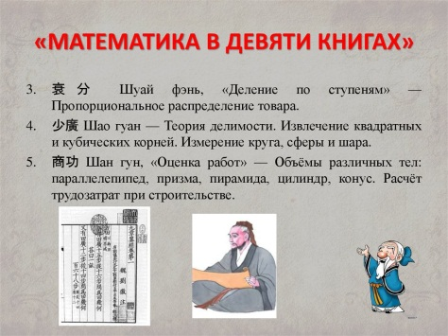
В Китае практически все арифметические операции с обыкновенными дробями были установлены уже ко II в. до н. э. Они описаны в фундаментальном своде математических знаний древнего Китая – “Искусство счета в девяти разделах” (“Цзю чжан суань шу”). Эта книга была окончательно отредактирована финансовым чиновником Чжан Цаном и предназначена для землемеров. Вычисляя на основе правила о наибольшем общем делителе числителя и знаменателя (алгоритм Евлида), китайские математики сокращали дроби. Умножение дробей представлялось как нахождение площади прямоугольного земельного участка, длина и ширина которого выражены дробными числами. Деление рассматривалось как делёж, при этом китайских математиков не смущало, что число участников дележа может быть дробным, например, 3⅓ человека.
Первоначально китайцы использовали простейшие дроби, которые называли с использованием иероглифа бань: бань («половина») –1/2; шао бань («малая половина») –1/3; тай бань («большая половина») –2/3. Следующим этапом было развитие общего представления о дробях и формирование правил оперирования с ними. Китайские математики с древних времен имели дело со смешанными числами и умели выполнять возведение в степень даже таких чисел, как, например, 247933/1460.
В «Цзю чжан суань шу» дробь рассматривается как «застывший» процесс деления одного числа на другое – делимого на делитель. Дробь всегда меньше единицы. Если в результате деления одного числа на другое получается остаток, то он принимается как числитель дроби, знаменателем которой является делитель. Например, при делении 22 на 5 получается 4 и остаток 2, который дает дробь 2/5.
В этом трактате приводятся правила сокращения, сложения, вычитания, деления и умножения дробей, их сравнения и «уравнивания», т.е. такого сравнения трех дробей, при котором необходимо найти их среднее арифметическое.
Для получения суммы нескольких дробей в этом сочинении предлагается, по сути, приведение дробей к наибольшему общему знаменателю. Также поясняется, как дроби сокращать, как выделить целую и дробную части. При этом правило сокращения дробей в «Цзю чжан суань шу» содержит алгоритм, который совпадает с тем, что есть в работе Евклида «Начала» в геометрической формулировке, а китайский алгоритм – арифметический.

1.7. Дроби в других государствах древности и средних веков.
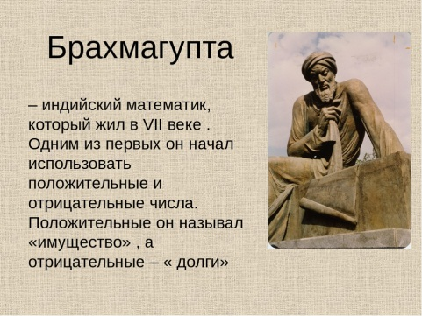
Дальнейшее развитие понятия обыкновенной дроби было связано с Индией. Там математики сумели достаточно быстро перейти от единичных дробей к дробям общего вида. Впервые такие дроби встречаются в «Правилах веревки» Апастамбы (VII-V в. до н.э.), которые содержат геометрические построения и результаты некоторых вычислений. В Индии использовалась система записи, при которой числитель дроби писался над знаменателем – как у нас, но без дробной черты, зато вся дробь помещалась в прямоугольную рамку.
Правила действий с дробями, изложенные индийским ученым Брахмагуптой (VIII в.), почти не отличались от современных. Как и в Китае, в Индии для приведения к общему знаменателю долгое время перемножали знаменатели всех слагаемых, но с IX в. пользовались уже наименьшим общим кратным.
Средневековые арабы пользовались тремя системами записи дробей. Во-первых, на индийский манер, записывая знаменатель под числителем; дробная черта появилась в конце XII – начале XIII в. Во-вторых, чиновники, землемеры, торговцы пользовались исчислением аликвотных дробей, похожим на египетское, при этом применялись дроби со знаменателями, не превышающими 10; часто использовались приближенные значения. В-третьих, арабские ученые унаследовали вавилонско-греческую шестидесятеричную систему.
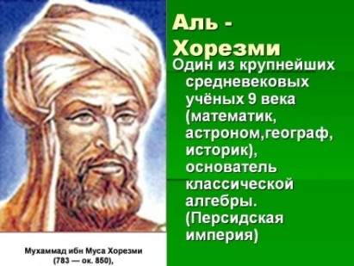
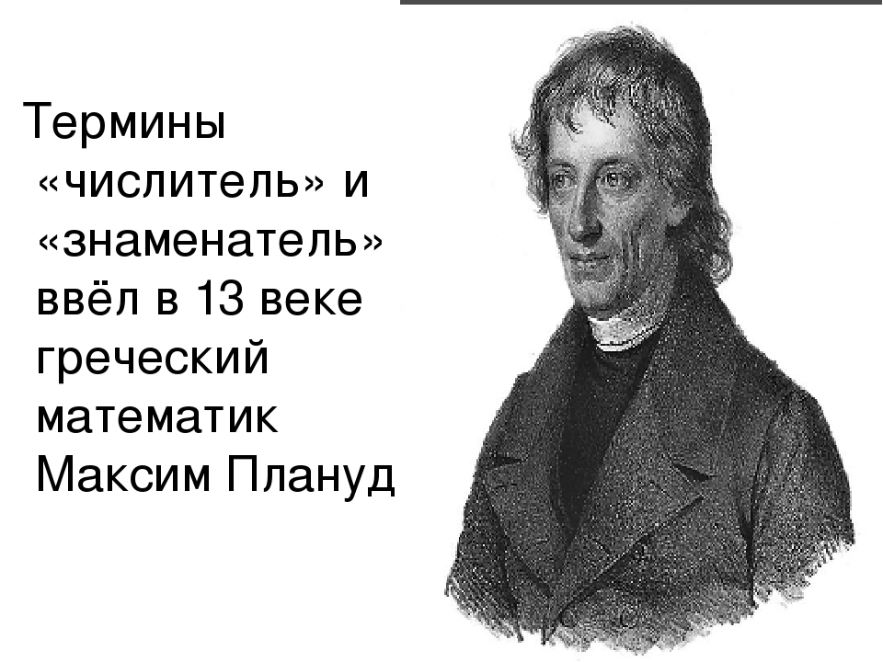
Индийское обозначение дробей и правила действий над ними были усвоены в IX в. в мусульманских странах благодаря Мухаммеду Хорезмскому (аль-Хорезми). В торговой практике стран ислама широко пользовались единичными дробями, в науке применяли шестидесятиричные дроби и в гораздо меньшей мере обыкновенные дроби. Ал-Караджи (X-XI в.в.), ал-Хассар (XII в.), ал-Каласади (XV в.) и другие ученые описали в своих трудах правила представления обыкновенных дробей в виде сумм и произведений единичных дробей. Сведения о дробях были перенесены в Западную Европу итальянским купцом и ученым Фибоначчи. Названия числитель и знаменатель ввел в XIII в. Максим Плануд – греческий монах, ученый, математик. Способ приведения дробей к общему знаменателю был предложен в 1556 г. Н. Тартальей. Современная схема сложения обыкновенных дробей встречается уже в 1629 г. у А. Жирара.
Подводя итоги рассказа об истории возникновения и развития обыкновенных дробей, хочется представить стихотворение Добровольской Н.В.
Дробинка.
Числа натуральные первыми возникли,
Люди древние к тем числам сразу же привыкли.
Посчитать людей, животных, и добычу, и вигвамы,
Получалось также просто, как стучать в тамтамы.
Но как только разделить нацело не получалось,
В натуральных числах что-то, ну, никак не выражалось,
Стали целое дробить, разделять на части,
Догадались, как считать, - это было счастье!
И много математиков, теоретиков и практиков,
С самых древних времён, в разных странах,
Занимались дробями, старались,
Чтобы легче они понимались!
Дроби обыкновенные – самые различные.
В Египте – аликвотные или единичные,
В Древнем Риме дроби – двенадцатеричные.
Ну, а в Вавилоне – шестидесятиричные!
«Ломаные числа», доли на Руси:
Треть, десятина, полтина, седмина.
Самым трудным считалось, кого не спроси,
С дробями работать – вот в чём причина!
Что «Дробинка» взялась помочь в этом деле,
Рассказать об истории, что не знали доселе.
Пояснить, как следует с дробями обращаться,
Чтобы «в дроби не попасть», отличником остаться!

2. Дроби в повседневной жизни людей.
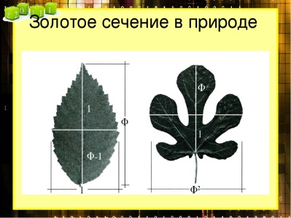
Мы живём в окружении дробей, не задумываясь об этом, не всегда их замечаем. Но сталкиваемся с ними очень часто: дома, на улице, в магазине, на работе, везде. Рассмотрим несколько примеров того, где явно присутствие дробей.
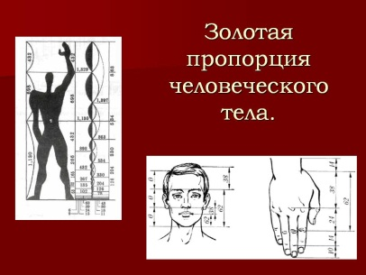
Золотым сечением (божественной мерой) математики древности и средневековья называли деление отрезка, при котором длина всего отрезка так относится к длине его большей части, как длина большей части к меньшей. Этот термин ввёл Леонардо Да Винчи. Это отношение приближённо равно 0,618 или 5/8.
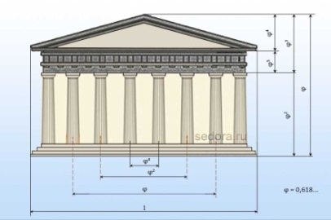
Золотое сечение встречается в природе, пропорциях человека, произведениях искусства, архитектуре.
Красивейшее произведение древнегреческой архитектуры – Парфенон – построено в V в. до н.э. Отношение высоты здания к его длине равно 0,618. Окружающие нас предметы также часто дают примеры золотого сечения. Например, переплёты многих книг имеют отношение ширины и длины, близкое к значению 0,618.
Чтобы удачно изобразить, например, портрет человека, нужно высоту головы делить согласно золотому сечению. Расстояние между глазами уравнять с длиной глаз, а ширину головы принять за 3/4 её высоты.
Дробные числа окружают нас и в быту, их можно отыскать и в комнате. Измеряя длину и ширину различных предметов, мы ни разу не встретились с целым числом.
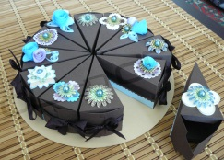
На любой кухне встречаются дроби. Но сначала нужно купить определенное количество продуктов и рассчитать пропорции ингредиентов в составе блюда. Само блюдо нужно умело поделить на порции, в чем опять нам помогут дроби. В различных рецептах приготовления часто требуется взять 1/3 стакана сахара или 1/2 чайных ложки соды и т. д. Именно обыкновенные дроби помогут разделить именинный торт по количеству гостей.
В русском танце имеется весьма распространенный вид движений выполняемых сильными, четкими, короткими, частыми ударами ног об пол. Это – “дроби” русской пляски, они весьма разнообразны по ритму и технике исполнения.
Часто встречаются дроби в нумерации домов, когда несколько корпусов зданий имеют один числовой номер и отличаются только цифрами за наклонной чертой. Также номер через дробь ставят у домов на пересечении улиц.
Часто о результатах спортивных соревнований сообщается с использованием обыкновенных дробей. Например, в 1/8 чемпионата победила одна команда, в 1/4 примут участие следующие сборные, в 1/2 олимпиадных соревнований будут бороться за участие в финале команды из таких-то стран. И все спортсмены и болельщики понимают, о чём идёт речь и всем ясно по значению дроби, насколько важным является участие в конкретных играх.
Дроби проникли даже в детскую художественную литературу! В стихотворении Самуила Яковлевича Маршака «Про одного ученика и шесть единиц» о причине получения пятой единице ученик говорит так:
«Задачу задали у нас.
Ее решал я целый час,
И вышло у меня в ответе:
Два землекопа и две трети».

3. Использование дробей в профессиональной деятельности человека.

3.1. Медицина и фармацевтика.
Человек инфицирован, он болен. Чтобы назначить соответствующее степени заболевания лечение, доктору нужно знать титр вируса — это количество вируса, содержащееся в единице объема крови, выраженное обыкновенной дробью. Чтобы назначить комплекс препаратов, также нужно учесть доли единицы дозирования каждого лекарства на единицу веса.
При назначении препаратов детям особенно часто используют дроби: 1/4, 1/2, 3/4 от таблетки для взрослого пациента.
А какая точность нужна в фармацевтике! При составлении лекарственных препаратов необходима предельная осторожность. От точности определения долей каждого ингредиента в составе препарата может зависеть не только здоровье, но и жизнь пациента.

3.2. Дроби и музыка.
Учащиеся музыкальной школы знакомятся с дробями раньше, чем в общеобразовательной школе. С первых дней занятий они узнают, что такое размер и длительности нот. Счёт длительностей в музыке ведётся от целой ноты, которая считается до четырёх. В целой ноте 2 половинные, 4 четверти, 8 восьмых, 16 шестнадцатых.
Ещё Пифагор был одним из первых, кто установил связь музыки и математики. Он создал учение о звуке. Пифагор связал длительность звучания нот с дробями. Выполняя сложение и вычитание дробей люди стали указывать размер такта.
Его ученики исследовали, насколько повышается тон струны, если её прижать посередине, на четверть или на треть расстояния одного из её концов. Обнаружилось, что одновременное звучание двух струн приятно для слуха, если длины их относятся как 1:2, или 2:3, или 3:4, что соответствует музыкальным интервалам в октаву, квинту и кварту.
Так дроби сыграли определяющую роль в музыке. И сейчас в общепринятой нотной записи ноты изображают в зависимости от длины, выраженной обыкновенной дробью. Так музыка живёт в согласии с математикой.

3.3. Дроби в юриспруденции.
Самым наглядным примером является определение долей в наследственном имуществе. Нельзя решить такую простую задачу, не зная правил выполнения действий с обыкновенными дробями: наследники А, Б и В получили в наследство по завещанию: А – 1/8 имущества наследодателя, Б – 6/17, В - завещано всё остальное. Какие доли достались каждому из наследников?

3.4. Геодезия, картография, космос и дроби.
Участки земной поверхности изображаются на карте в уменьшенном виде, для этого используется понятие масштаба: отношение длины отрезка на карте к длине соответствующего отрезка на местности. Например: масштаб карты 1/10000 означает, что 1см на карте соответствует 10000 см на местности или100 м.
В геодезии существует метод съемки земли, называемый космическое зондирование. Этот очень сложный метод можно упростить, используя дроби при расчетах формул. Благодаря им, геодезисты могут получить наиболее качественное изображение поверхности Земли.

3.5. Дроби в строительстве.
Еще в стародавние времена русские мастера-строители для того, чтобы получить качественный материал, например кирпич для строительства, использовали дроби, добавляя к определенным долям глины, определенные доли золы, извести и других компонентов. Именно поэтому храмы и церкви, возведённые в 9-11 веках, дошли до нас, что подтверждает высокое качества строительных материалов.
В наше время также без знаний дробей невозможно построить здания, возвести мосты, проложить асфальт. При создании проекта строительства никак не обойтись без вычислений с дробями. Даже для того, чтобы сделать строительный раствор необходимо знать обыкновенные дроби. В растворе для кладки кирпича должно содержаться по весу 2/3 песка и 1/3 цемента.

3.6. Машиностроение и дроби.
На машиностроительных заводах есть очень увлекательная профессия, называется она - разметчик. Разметчик намечает на заготовке линии, по которым эту заготовку следует обрабатывать, чтобы придать ей необходимую форму. Разметчику приходится решать интересные геометрические задачи, производить арифметические расчеты и т. д.
"Понадобилось как-то распределить 7 одинаковых прямоугольных пластинок равными долями между 12 деталями. Принесли эти 7 пластинок разметчику и попросили его, разметить пластинки так, чтобы не пришлось дробить ни одной из них на мелкие части. Значит, простейшее решение - резать каждую пластинку на 12 равных частей - не годилось, так как при этом получалось много мелких долей. Разметчик подумал, произвел какие-то арифметические расчеты с обыкновенными дробями и нашел все-таки самый экономный способ деления данных пластинок.
Оказывается, разметчик представил дробь 7/12 в виде суммы единичных дробей 1/3 + 1/4. Значит, если из 7 данных пластинок 4 разрезать на три равные части каждую, то получим 12 третей, то есть по одной трети для каждой детали. Остальные 3 пластинки разрежем 4 равные части каждую, получим 12 четвертей, то есть по одной четверти для каждой детали. Аналогично, используя представления дробей в виде суммы единичных дробей 5/6=1/2+1/3; 13/121/3+3/4; 13/36=1/4+1/9.
Впоследствии он легко дробил 5 пластинок для распределения их равными долями между шестью деталями, 13 пластинок для 12 деталей, 13 пластинок для 36 деталей и всё это он смог сделать благодаря тому, что выполнял расчёты с обыкновенными дробями.

3.7. Дроби в пищевой промышленности.
В кулинарии (как и во всем поварском деле) все основывается на долях, на соотношениях. Стандартные рецепты приготовления видов хлеба, например, основываются на правилах долей. Даже сами пекари говорят на языке "долей": один пекарь кричит другому "Вася, замеси мне чан два-два-семь сладкое! " И Вася знает, о чем речь – тесто содержит основные ингредиенты в пропорции 2:2:7. на 7 частей муки, 2 части воды (жидкости) и 2 части маргарина.

4. Результаты анкетирования
В двух шестых классах (52 учащихся) было проведено анкетирование по приведённым ниже вопросам. Предполагалось два варианта ответа: да (нужны) или нет (не нужны). Анкетирование по одним и тем же вопросам проходило дважды: до проведения исследования и после того, как результаты исследования в виде доклада были сообщены в классах учащимся. Вот какие результаты были получены.
- Как вы думаете, нужны ли человеку обыкновенные дроби?

2) Как вы думаете, нужны ли вашим родителям обыкновенные дроби на работе?

3) Как вы думаете, нужны ли вам в будущем (в старших классах и в своей профессии) обыкновенные дроби?

Анализируя результаты анкетирования можно сказать, что не все шестиклассники любят математику и знают, где в повседневной жизни можно встретить обыкновенные дроби. Хорошо, что после знакомства с материалом увеличилось количество тех, кто осознал важность знаний по этой теме. Теперь 96% учащихся считают, что обыкновенные дроби нужны человеку и 94% их уверены в том, знания о дробях будут востребованы в будущем.
После первого анкетирования учащимся было предложено поговорить с родителями об особенностях их профессиональной деятельности. Видимо, эти беседы состоялись, ребята больше узнали о том, как работают их мамы и папы. А познакомившись с материалами исследования, после второго анкетирования на 20 ребят больше отметили, что их родителям обыкновенные дроби нужны в работе.
Упорно 2 (по первому вопросу) и 3 (по третьему вопросу) учащихся не признают необходимость знаний об обыкновенных дробях. Видимо, это как раз те, кто не хочет признавать нужность не только этой темы, но и самого предмета – математики и считает, что можно обойтись без этих знаний. Но в вопросе на будущее имелось в виду не только отдалённое время, но и предстоящие годы обучения в школе. На уроках математики учителя всегда подчёркивают, что расчёты в обыкновенных дробях будут необходимы в обучении и дальше, значит, 3 учащихся так этого и не поняли.

5. Занимательные дроби.
При изучении темы нашлось много информации о дробях, которую можно отнести к занимательной.
Ребусы. Очень красочны и интересны ребусы, где или используется вид записи обыкновенной дроби для задания слов-отгадок с учётом положения букв и слогов (за, над, под) или слова «дробь», «доля», «числитель», «знаменатель».
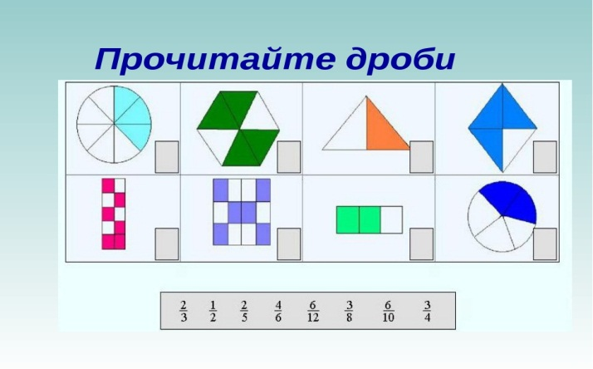
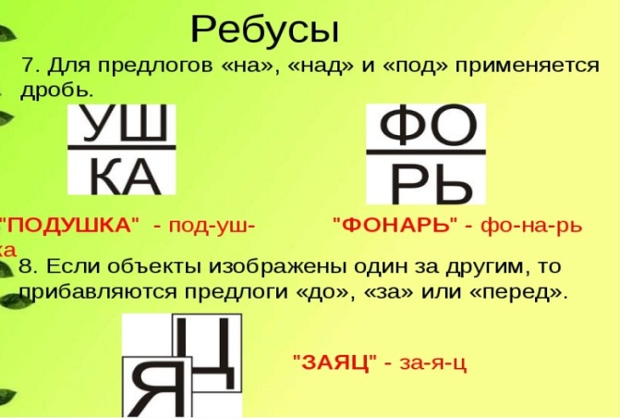
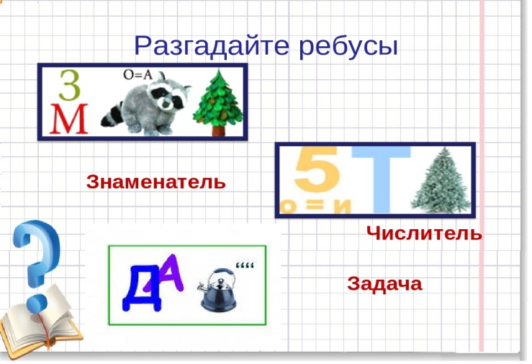
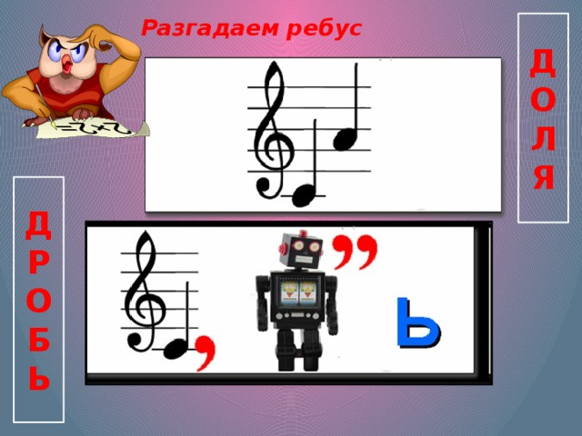
Игры. Игры, в которых учитывают возраст и уровень развития ребенка, могут подготовить дошколят и младших школьников к пониманию дробей. Используя круги, разрезанные на разное количество долей как в случае с тортом, можно в игровой форме научить ребят различать разные доли (дроби), называть их, сравнивать и различать, складывать и вычитать, делить на натуральные числа. Игра станет интересней, если круги раскрасить. Они могут «превратиться» в солнце, арбуз, яблоко, колесо, торт.
В игре «дроби-домино» используются кости из обычного домино – прямоугольные плитки, лицевая сторона которых разделена линией на две квадратные части. Каждая часть содержит от нуля до шести точек. Если убрать кости, не содержащие очков хотя бы на одной половине (бланши), то оставшиеся кости можно рассматривать как обыкновенные дроби с разделительной (дробной) чертой. Кости, обе половины которых содержат одинаковое количество очков (дубли) – неправильные дроби, равные единице. Если убрать и их, то останется 15 плиток. Их можно располагать по-разному и получать интересные результаты.
1. Расположение в 3 ряда, сумма дробей в каждом из которых, равна 2.
2. Расположение всех 15 костей в три ряда по 5 костей в каждом, употребляя некоторые из костей домино как неправильные дроби, например 4/3, 6/1, 3/2 и т. д., так, чтобы сумма дробей в каждом ряду равнялась числу 10.
1/3+6/1+3/4+5/3+5/4=10
2/1+5/1+2/6+6/3+4/6=10
4/1+2/3+4/2+5/2+5/6=10
3. Расположение в ряды дробей, сумма которых будет числом целым (но разным в разных рядах).
Аликвотные дроби. Задачи с использованием аликвотных дробей составляют обширный класс нестандартных задач, в том числе пришедших из глубины веков. Аликвотные дроби используются тогда, когда требуется что-то разделить на несколько частей с наименьшим количеством действий для этого. Разложение дробей вида 2/n и 2/(2n +1) на две аликвотные дроби систематизировано в виде формул
2/n=1/n + 1/n, например, при n = 9 2\9 = 1\9 + 1\9
2/(2n+1)=1/(n+1) + 1/(2n+1)(n+1), например, при n = 2 2/5=1/3 + 1/15
2/(2n+1)=1/(2n+1) + 1/(2n+1), например, при n = 5 2/11=1/6 + 1/66 .
В процессе решения задач по разложению аликвотных дробей в виде суммы меньших аликвотных дробей возникла идея систематизировать разложение дробей в виде формулы. Эта формула действует, если требуется разложение аликвотной дроби на две аликвотные дроби.
Формула выглядит следующим образом: 1/n=1/(n+1) + 1/n •(n+1)
Эту формулу можно преобразовать и получить следующее полезное равенство: 1/n•(n+1)=1/n -1/(n+1)
Например, 1/6=1/(2•3)=1/2 - 1/3. Значит, аликвотную дробь можно представить разностью двух аликвотных дробей, или разность двух аликвотных, знаменателями которых являются последовательные числа равные их произведению.
Примеры разложения дробей:
1/3=1/(3+1)+1/3•(3+1)=1/4 +1/12;
1/5=1/(5+1)+1/5•(5+1)=1/6 +1/30;
1/8=1/(8+1)+1/8•(8+1)=1/9+ 1/72.
Старинные задачи с использованием обыкновенных дробей. В разнообразных книжных источниках нашлись интересные задачи, которые были придуманы давно, но до сих пор представляются интересными.
1) Задача Эйлера. Леонард Эйлер (4 апреля 1707 г.- 18 сентября 1783 г.) - основатель русской научной математической школы.
Решив все свои сбережения поделить поровну между всеми сыновьями, некто составил завещание. «Старший из моих сыновей должен получить 1000 рублей и восьмую часть остатка; следующий – 2000 рублей и восьмую часть нового остатка; третий сын – 3000 рублей и восьмую часть следующего остатка и т.д.» Определите число сыновей и размер завещанного сбережения.
2) Эту задачу более 200 лет назад задавал своим ученикам учитель математики Иоганн Хемелинг. От числа одну восьмую
Взяв, прибавь ты к ней любую
Половину от трехсот,
И восьмушка превзойдёт
Не чуть-чуть – на пятьдесят
Три четвёртых. Буду рад,
Если тот, кто знает счёт,
Мне число то назовёт.
3) Известный физик А.В. Цингер в своих воспоминаниях о Л.Н. Толстом рассказывает о следующей задаче, которая очень нравилась известному писателю: «Артели косцов надо было скосить два луга, один вдвое больше другого. Половину дня артель косила большой луг. После этого артель разделилась пополам: первая половина осталась на большом лугу и докосила его к вечеру до конца; вторая же половина косила малый луг, на котором к вечеру ещё остался участок, скошенный на другой день косцом за один день работы. Сколько косцов было в артели?»
4) Задача из сборника «Вопросы и ответы» армянского учёного Анания Ширакаци.
Один купец прошёл через 3 города, и взыскивали с него в первом городе пошлины половину и треть имущества, и во втором городе половину и треть оставшегося имущества, и в третьем городе половину и треть оставшегося имущества. И когда он прибыл домой, у него осталось 11 денежков. Узнай, сколько всего денежков было вначале у купца.
5) Задача Магницкого Л.Ф. из учебника «Арифметика».
К табунщику пришли три казака покупать лошадей. "Хорошо, я вам продам лошадей, - сказал табунщик, - первому продам я полтабуна и еще половину лошади, второму - половину оставшихся лошадей и еще половину лошади, третий также получит половину оставшихся лошадей с половиной лошади. Себе же оставлю только 5 лошадей". Удивились казаки, как это табунщик будет делить лошадей на части. Но после некоторых размышлений они успокоились, и сделка состоялась. Сколько же лошадей продал табунщик каждому из казаков?
Задачи с практическим содержанием.
1. Минимальная температура для прорастания семян огурца 15 градусов , у кукурузы 2/3, а у свеклы 3/5 температуры прорастания семян огурца. Определите минимальную температуру прорастания семян кукурузы и свеклы.
2. При распилке бревна на доски 1/8 его объёма превращается в опилки, а при обработке досок ещё 7/40 объёма бревна идёт в стружку. Какая часть объёма бревна идёт в стружку?
3. 2/3 всех расходов предприятия составляли затраты на сырьё, 1/5 на заработную плату и
1/12 на топливо и освещение. Какую часть всех расходов предприятия составляли эти затраты?
4. Хозяйка испекла для гостей пирог. К ней может прийти либо 10, либо 11 человек. На какое наименьшее число кусков ей нужно заранее разрезать пирог так, чтобы его можно было поделить поровну как между 10, так и между 11 гостями?
5. Петя тратит 1/3 своего времени на игру в футбол, 1/5 — на учебу в школе, 1/6 — на просмотр кинофильмов, 1/70 — на решение олимпиадных задач, и 1/3 — на сон. Можно ли так жить?

Заключение
Изучив историю возникновения обыкновенных дробей, исследовав области применения дробей, использования их в математике, в профессиональной деятельности, в повседневности,
после анализа результатов анкетирования можно сделать выводы:
1. Дроби возникли из-за насущной потребности в них людей и нашли широкое применение в окружающей нас жизни и в различных науках.
2. Значение обыкновенных дробей в жизни очень велико. С их помощью строят дома, лечат людей, учат лучше применять математический аппарат в любой области знаний и практической деятельности, измеряют время, пишут музыку и шьют одежду…Их значение трудно переоценить.
Цель исследования: доказать, что обыкновенные дроби являются важной частью в жизни людей, достигнута.
Все поставленные задачи исследования решены.
Наша гипотеза: «Обыкновенные дроби – важная часть жизни людей» полностью подтвердилась.
Снова хочется вспомнить слова Цицерона: “Без знания дробей никто не может признаваться знающим арифметику!”.
А математика в процессе познания действительности играет все возрастающую роль. Сегодня нет такой области знаний, где в той или иной степени не использовались бы математические понятия и методы. Математика всегда была неотъемлемой и существенной частью человеческой культуры, ключом к познанию окружающего мира, базой научно-технического прогресса и развития личности. Обыкновенные дроби – важнейший раздел математики и неотъемлемая часть нашей жизни. Так давайте изучать дроби, чтобы «не попасть в дроби» - не оказаться в сложном положении из-за невежества.

Список литературы.
1. Виленкин Н.Я. Жохов В.И. Чесноков А.С.Шварцбурд С.И. «Математика, 5 класс» - М.: Мнемозина, 2015.
2. Виленкин Н.Я. «За страницами учебника математики. Арифметика»- М.:Просвещение, 2008.
3. Виленкин Н.Я., Жохов А.С., Чесноков А.С., Шварцбурд С.И. «Математика, 6 класс» –
М.: Мнемозина, 2005.
4. Выгодский М. Я. «Арифметика и алгебра в Древнем мире» -М.:Наука,1967.
5. Гельфанд М.Б., Павлович В.С. Внеклассная работа по математике. – М.: Просвещение, 1965.
6. Глейзер Г.И. «История математики в школе». – М.: Просвещение, 1981.
7. Григорьева Г.И. «Математика. Предметная неделя в школе». – М.: Глобус, 2008г.
8. Домашняя энциклопедия «Все для дома». –М.:Русская энциклопедия,1993.
9. Занимательная математика в рассказах для детей / авт.-сост. А.П.Савин и др. –М.: АСТ:
Астрель, 2011.
10. Депман И. Я. «История арифметики»-М.: Просвещение, 1959.
11. Нагибин Ф. Канин Е. «Математическая шкатулка» - М.: Просвещение, 1984.
12. Перельман О.Д. «Занимательная математика»- М.:Просвещение, 1999.
13. Шевкин А. В. «Текстовые задачи по математике 5-6» М.: Илекса, 2011.
14. Шейнина О.С., Соловьёва Г.М. « Математика. Занятия школьного кружка. 5-6 кл.» – М.:
Издательство НЦ ЭНАС, 2007г
15. «Энциклопедия для детей», т.11: Математика /Глав.ред. М.Д.Аксёнова. – М.:Аванта +,
2000.

